A fény szerepe a világvallásokban: nemzetközi hallgatók készültek közösen az ünnepekre a Széchenyi István Egyetemen
A győri Széchenyi István Egyetem közel ezerfős nemzetközi hallgatói közösségét mintegy 80 ország fiataljai alkotják. Az ünnepekhez közeledve az intézmény „A fény szerepe a világvallásokban” címmel szervezett programot számukra, amely nagy sikert aratott a résztvevők körében.
A Széchenyi István Egyetemen valódi nemzetközi közeg várja a fejlődni vágyókat, hiszen a mintegy 14 és fél ezer fős hallgatói közösségébe a világ számos tájáról érkezett fiatalok tartoznak. A kultúrák békés együttélését az intézmény Nemzetközi Programok és Alumni Központja segíti, amely rendszeresen szervez közösségépítő, interkulturális eseményeket az egyetemistáknak.
A központ a karácsonyhoz közeledve „A fény szerepe a világvallásokban” elnevezésű programot hirdetett meg a nemzetközi hallgatóknak, amelynek célja az ismeretterjesztés mellett a megértés és az elfogadás erősítése volt. A rendezvény a december 20-i szolidaritás nemzetközi napjához is kapcsolódott.
Páliné Nyíri Sylvia főszervező, a Nemzetközi Programok és Alumni Központ munkatársa elmondta, a rendezvény nagy népszerűségnek örvendett a fiatalok körében, közel 50-en hallgatták meg az előadásokat.
„Fontosnak tartjuk, hogy a más országokból érkezők megismerjék a magyar hagyományokat, az adventi és karácsonyi szokásainkat. Ez az esemény arra adott lehetőséget, hogy a fény szimbolikáját követve betekintést nyerjünk más világvallásokba és kultúrákba is” – foglalta össze. „Az ehhez hasonló kezdeményezések erősítik a közösséget, és segítenek egy békésebb világ megteremtésében, amelyek az ENSZ fenntartható fejlődési céljai között is szerepelnek” – tette hozzá.
A programon a hallgatók először a kínai kultúrkört, a taoizmust és a holdújévet ismerték meg közelebbről a nemzetközi tanulmányok szakos Bogyó Annától, majd a gazdaságinformatikus mesterszakon tanuló Garima Verma mutatta be a hinduizmus és a fény szimbólumának kapcsolatát. Az iszlám vallásról két Stipendium Hungaricum ösztöndíjas, Dema Ahmad egykori hallgató és a jemeni Khadiga Alnagar beszélt a közönségnek, az estét pedig Páliné Nyíri Sylvia prezentációja zárta. „A fény kereszténységben betöltött szerepéről tartottam előadást, kiemelve a karácsonyi ünnepkör jelentőségét, az adventi várakozás lényegét, a koszorú és a gyertyák üzenetét, valamint a magyarok ünnepi szokásait” – sorolta a főszervező.
„Nagy örömmel vettem részt ezen a rendezvényen, ami valóban a kapcsolódásról és a megértésről szólt. Sokat tanultam a különböző látásmódokról, és büszkén osztottam meg saját vallásom részleteit a többiekkel. A program során a híresztelésekből vagy sztereotípiákból történő tájékozódás helyett közvetlenül egymástól hallottunk információkat, ami rengeteget segített a közösségünk összekovácsolódásában” – értékelt a Stipendium Hungaricum ösztöndíjas jordániai Rnin Riziq Salah. Az építőmérnöki PhD-tanulmányokat folytató fiatal hozzáfűzte: „Az ehhez hasonló események rávilágítanak arra, hogy a vallások az értékekről, az emberekről és a békéről szólnak, ez pedig inkább összeköt bennünket, mint elválaszt.”
Az „Ösztöndíjprogram Keresztény Fiataloknak” támogatásával Győrben tanuló pakisztáni Abishae Noel így értékelte a rendezvényt: „Az előadások során megtudhattuk, hogy a fény miként szimbolizálja a reményt, az útmutatást és a vigaszt az egyes kultúrákban és vallásokban. A közös jel mentén könnyen kapcsolódtunk egymáshoz.” Az ellátásilánc-menedzsment szakos fiatal elárulta: az estét mézeskalács-díszítéssel zárták, ami valódi ünnepi hangulatot adott a programnak. Aláhúzta: „Az ilyen kezdeményezések elengedhetetlenek a harmónia és befogadás előmozdításában, mert segítenek áthidalni a különböző kultúrák közti szakadékokat, ünneplik a sokszínűséget és erősítik a kölcsönös megértést.”
Sajtókapcsolat:
- Hancz Gábor, igazgató
- Kommunikációért és Sajtókapcsolatokért Felelős Igazgatóság
- +36 96 503 400/3788
- hancz.gabor@sze.hu
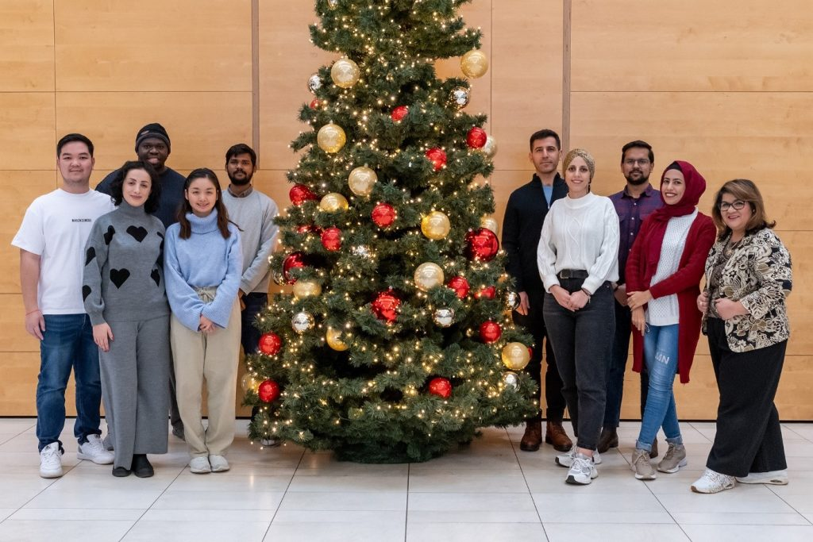 | © Fotó: Adorján András
Eredeti tartalom: Széchenyi István Egyetem
Továbbította: Helló Sajtó! Üzleti Sajtószolgálat
Ez a sajtóközlemény a következő linken érhető el:

